认证审核报告审批页
项目编号 | 0015-2019-QEO-2021
受审核方名称 | 河北宏盛体育设施有限公司
注册地址 | 定州市砖路镇张家庄村
经营地址 | 定州市北城区兴定西路恒泰生活广场11层
审核类型 | Q：监督第2次 E：监督第2次 O：监督第2次
认证范围 | Q:塑胶跑道、场地围网、体育器材、训练健身器材、武术器材、教学专用仪器、军警体能训练器材、服装、被褥、帐篷、箱包、运动防护用具的销售  E:塑胶跑道、场地围网、体育器材、训练健身器材、武术器材、教学专用仪器、军警体能训练器材、服装、被褥、帐篷、箱包、运动防护用具的销售所涉及场所的相关环境管理活动  O:塑胶跑道、场地围网、体育器材、训练健身器材、武术器材、教学专用仪器、军警体能训练器材、服装、被褥、帐篷、箱包、运动防护用具的销售所涉及场所的相关职业健康安全管理活动
服务认证等级（适用时） | □十星级□九星级 □八星级 □七星级 □六星级  □五星级 □四星级 □三星级 □达标级
评审人员签字 | 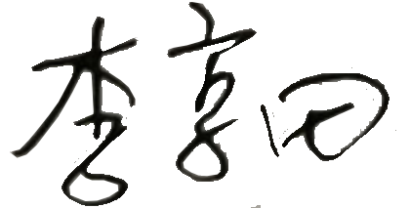
认证决定结论 | ■案卷符合要求，可以认证注册/保持  □案卷不符合要求，不可以认证注册/保持
认证决定人员签字 |  | 日期 | 2021-8-10
机构总经理审批意见 | ■认证流程符合要求，可以认证注册/保持  □认证流程不符合要求，不可以认证注册/保持
总经理签字 | 

